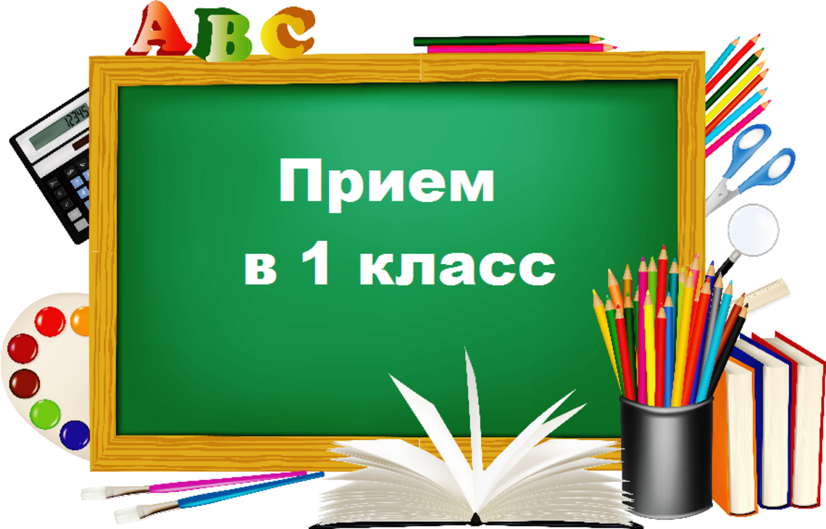

**Уважаемые родители будущих первоклассников!**

***С 1 апреля 2024 года начинается приём обучающихся в 1-е классы***

***на 2024 – 2025 учебный год***

***в возрасте на 01.09.2023 года***

***6 лет 6 месяцев.***

***1. С 01.04.2024 по 30.06.2024 года, для детей, проживающих на закреплённой территории МБОУ «СОШ №45»;***

***2. С 06.07.2024 по 05.09.2024 года, для детей, не зарегистрированных на закреплённой территории. (при наличии вакантных мест)***

**Планируемое количество 1-х классов**

**на 2024- 2025 учебный год:**

**4 класса по 25 учеников.**

Документы, необходимые для приёма в 1 класс:

1. Оригинал и копия свидетельства о рождении ребёнка (иностранные граждане прилагают нотариально заверенный перевод); 2. Оригинал и копия паспорта одного из родителей ребёнка (иностранные граждане прилагают нотариально заверенные переводы);

3. Документ, удостоверяющий регистрацию ребёнка на закрепленной территории;

4. Документы, подтверждающие право внеочередного, первоочередного приёма на обучение.

5. Заявление о приёме в школу установленного образца (заполняется в школе)

***ЧАСЫ РАБОТЫ ПРИЕМА ДОКУМЕНТОВ***

***В МБОУ «СОШ № 45»***

Суббота **с 10.00 до 13.00**

***ИНФОРМАЦИЯ***

***О МЕСТЕ НАХОЖДЕНИЯ МБОУ «СОШ № 45»***

Адрес: г. Чита, ул. Горбунова, д. 25

Телефон: 21-75-51 (добавочный 1);

Электронный адрес: school–45–chita@yandex.ru

**Запись детей**

**в 1 класс**

**с 1 апреля 2024г.**

**(в часы приёма)**

**в кабинете №402.**

**При наличии всех документов**